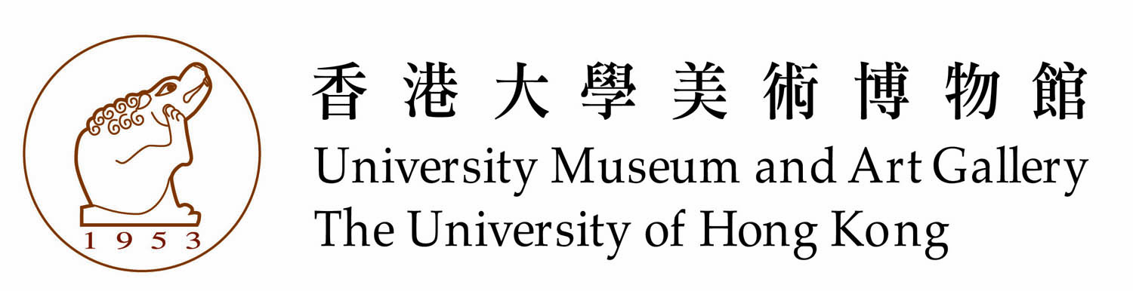

Images/ 圖片 | Captions | 說明
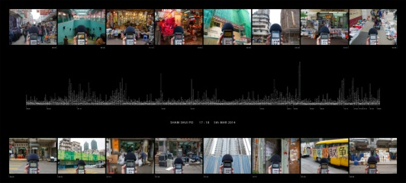  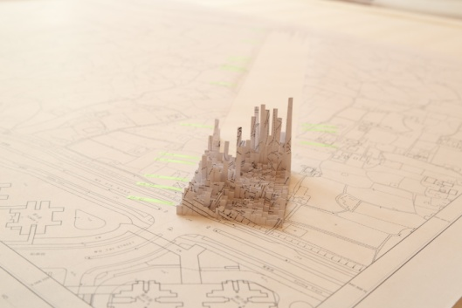 | Developing Soundscapes  Sound Installation  Otto Tin Lun LI (Hong Kong)  2014 | 發展中的音域  聲音裝置  李天倫 (香港)  2014
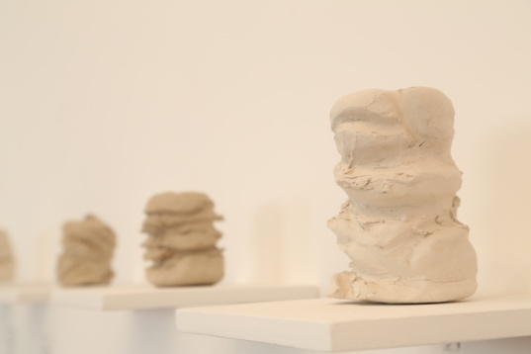  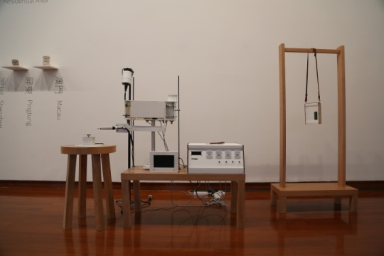 | Urban Code: Flâneur Sculpture  Interactive Installation  Keith LAM (Hong Kong)  2014 | 城市密碼: 漫游者雕塑  互動裝置  林欣傑(香港)  2014
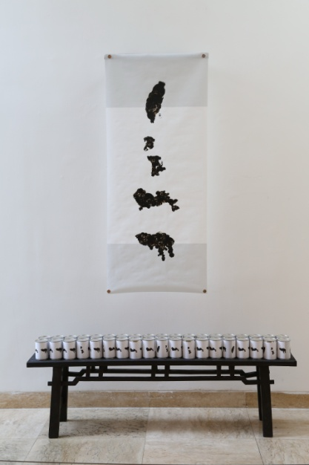 | Video Installation  Keung HUNG (Hong Kong)  2014 | 錄像裝置  洪強(香港)  2014
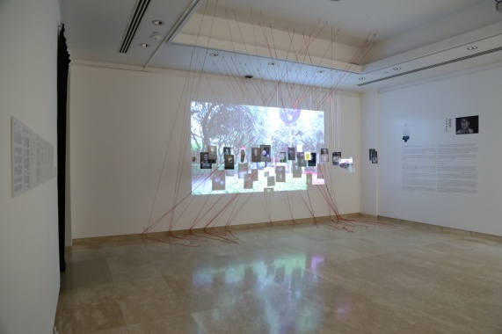  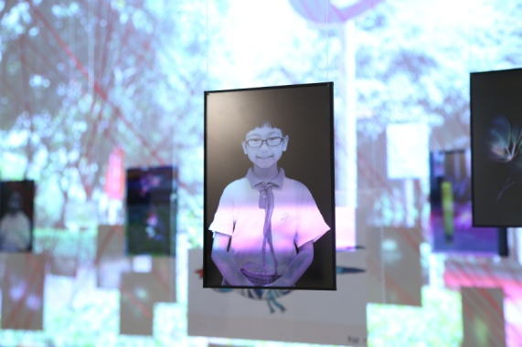 | Intersection – Blood Lines  Mixed Media Installation  Carol KWOK (Macao)  2014 | 交匯 – 血線  綜合媒材裝置  郭倩齊 (澳門)  2014
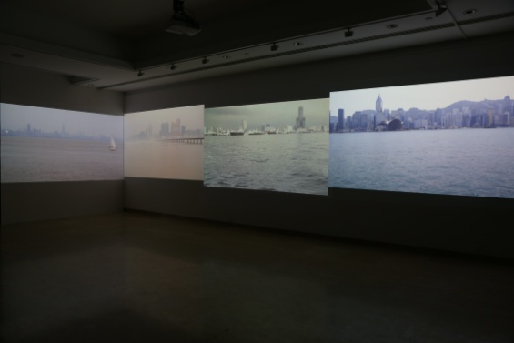 | Water  Video  Bonnie LEONG (Macao)  Kitty LEUNG (Macao)  2014 | 水  錄像  梁慕貞(澳門)  梁慕潔 (澳門)  2014
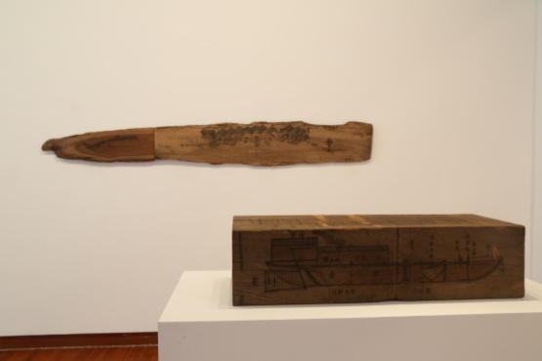  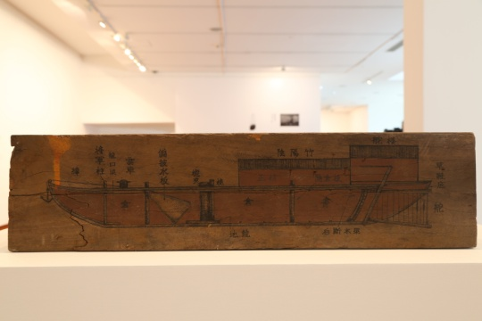 | Paradise Series  Painting (Wood, Technical Drawing Pen)  Eric FOK(Macao)  2014 | 樂園系列  繪畫 (木材、針筆)  霍凱盛(澳門)  2014
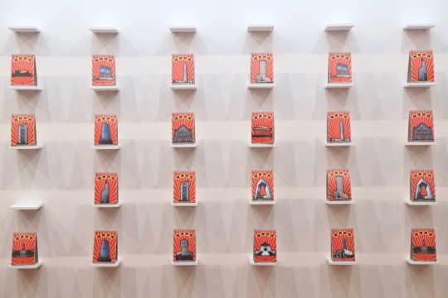 | BetweenSamenes and Difference and Between Probability and Aprobability  Interactive Installation  Ken Tsai LEE (Taiwan)  2014 | 在同而異同間‧在機率和非機率間  互動裝置  李根在 (台灣)  2014
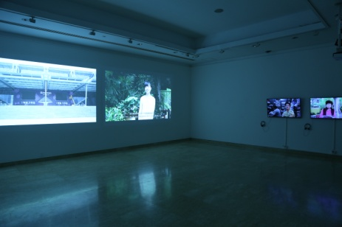  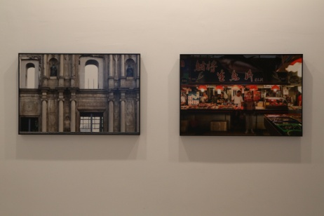 | Looking Over  Video  Kuo Hui CHAN (Taiwan)  2014 | 相望  錄像  郭慧禪(台灣)  2014
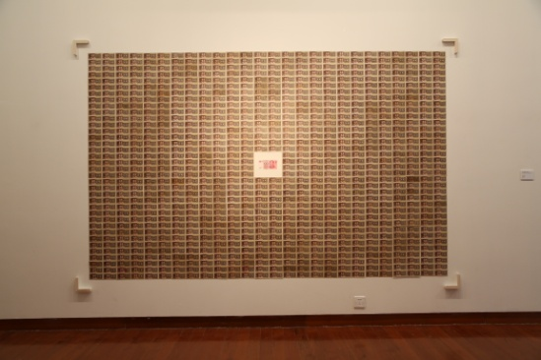  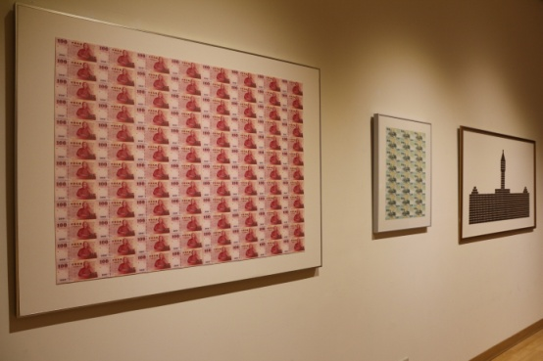 | One Divided into Two  Mixed media  Liu ZHAO (Taiwan)  2014 | 一分為二  綜合媒材  趙陸(台灣)  2014
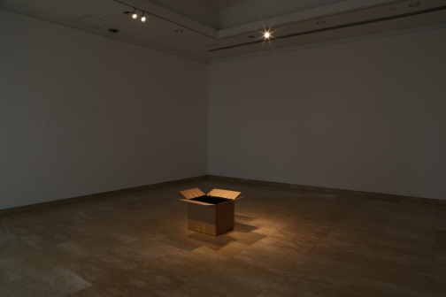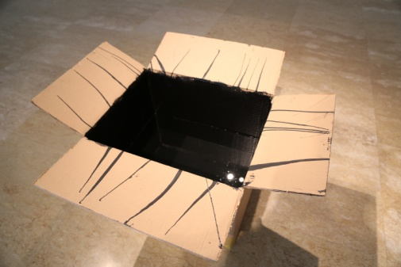 | A Separated Ocean  Installation (Cartons, asphalt, seawater and plastic tape)  Yong Feng MA (Mainland China)  2014 | 分離的海洋  裝置 (紙箱、瀝青、海水、膠帶)  馬永峰 (大陸)  2014
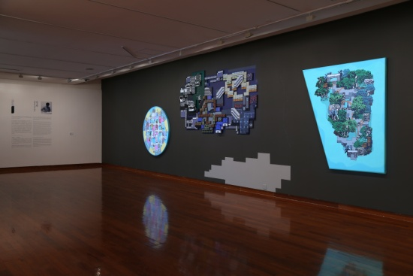  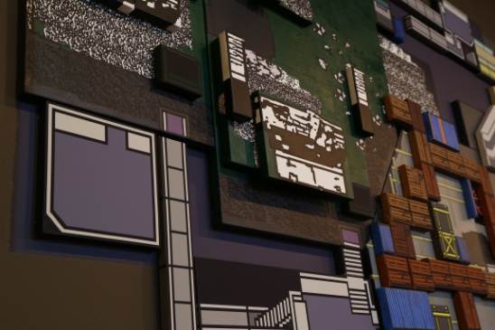 | Fortress Besieged Game  Painting Installation, oil on canvas, animation  Wen Chao ZHANG (Mainland China)  2014 | 圍城遊戲  繪畫裝置 (布面油彩、動畫)  張文超(大陸)  2014
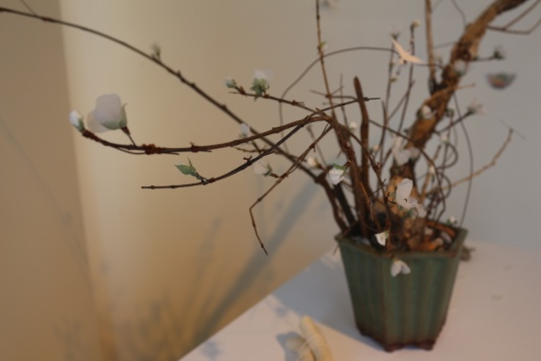  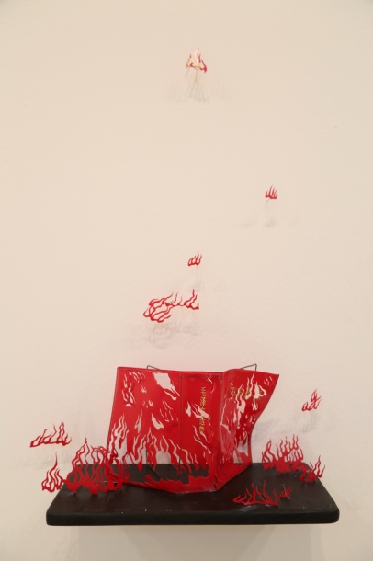 | Notes by Scavenger 2014 – An Unforgettable Song  Installation (Local materials, Handmade)  Wei CHEN(Mainland China)  2014 | 拾荒者筆記 – 一支以忘懷的歌  裝置 (實地材料、手工製作)  陳蔚 (大陸)  2014

